Unifikation

Contents

Unifikation 1

Was ist ein Unifikator? 1

Was ist ein allgemeinsten Unifikator (mgu)? 1

Was bedeutet Kreis-Symbol? 1

Wie berechnet man mgu? 1

Wie funktioniert unify()? 1

Wie kann man beweisen, dass ein Unifikator kein allgemeinster Unifikator ist? 2

Wie kann man am besten den allgemeinsten Unifikator für ein Gleichungssystem berechnen für einem Herleitungsbaum? 2

Beispiele 2

Unifikator vs mgu 2

mgu berechnen 3

# Unifikation

### Was ist ein Unifikator?

Unifikator ist die Subsution von Variablen, die alle Gleichungen erfüllt

### Was ist ein allgemeinsten Unifikator (mgu)?

mgu (most general unifier) ist ein Unifikator, der so wenig Variablen wie Möglich instanziiert

### Was bedeutet Kreis-Symbol?

Mathematische Verkettung: (f o g)(x) = f(g(x))

[X1-> a] o [X2-> a] o [X3 -> f(X2, X1)] = [X1-> a, X2-> a, X3 -> f(a, a)]

### Wie berechnet man mgu?

Alle Regeln in unify-Algorithmus passen. Ausgabeliste von unify-Algorithmus ist mgu.

### Wie funktioniert unify()?

Zuerst soll man alle Regeln sortieren (nach schwierigkeit) und in unify übergeben.

Dann werden:

1. Die einfache Regeln in Form X=Y aus unify genommen und als Substitutionen [X->Y] rechts verketten.
2. Die Substitutionen soll man auf innere Menge von unify() anwenden
3. Man kann mehrere Substitutionen mergen: [Y->a] o [X->Y] = [Y->a, X->a]
4. Komplexe Terme in unify() kann man zerlegen
5. Am ende muss man eine unifizierte und minimale Liste von Substitutionen haben

Term: a(t1, a(X3, X4)) = a(X1, X2)

Zerlegung: X1 = t1, X2 = a (X3, X4)

### Wie kann man beweisen, dass ein Unifikator kein allgemeinster Unifikator ist?

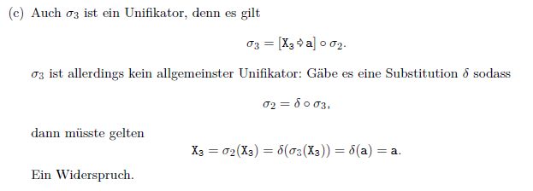

### Wie kann man am besten den allgemeinsten Unifikator für ein Gleichungssystem berechnen für einem Herleitungsbaum?

## Beispiele

### Unifikator vs mgu

f(a, D) = Y

X = g(B)

g(Z) = X

-> u = [Y -> f(a,b), D -> b, X -> g(b), Z -> b]

-> mgu = [Y -> f(a,D), X -> g(b), Z -> b]

### mgu berechnen

Aufgabe aus Ü11: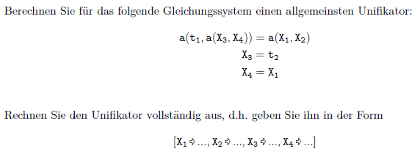

Lösung (kompakte Variante):

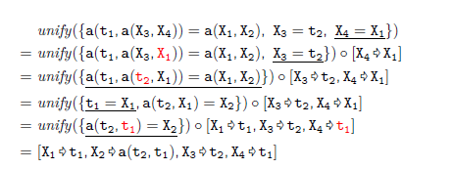

Bemerkungen:

a(t1, a(X3, X4)) = a(X1, X2)

-> X1 = t1, X2 = a (X3, X4)

# Aufgaben

## SS17

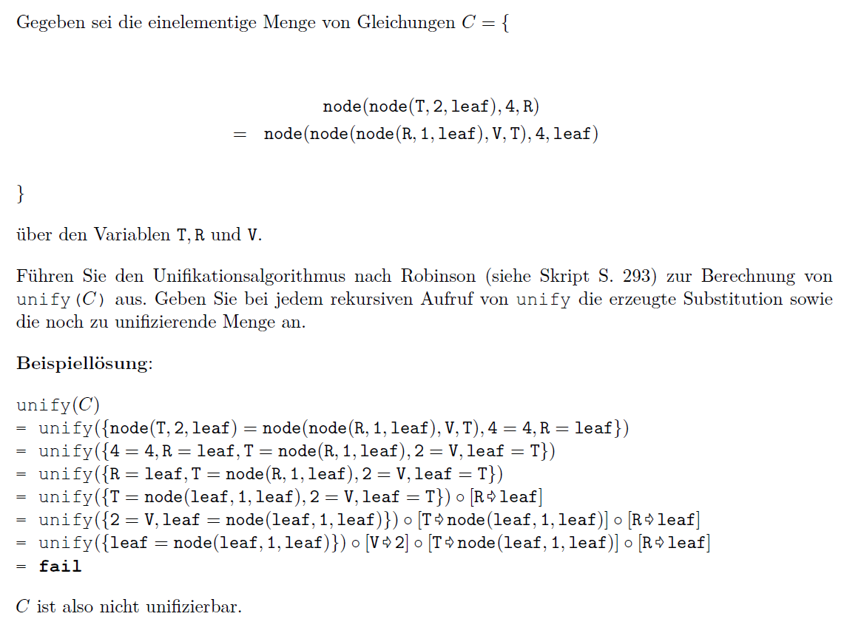

**--> Gleichungen sind nicht immer unfizierbar.**

**Hinweis: male einen Baum, um die Idee zu bekommen**